ПРЕСС-РЕЛИЗ

Особенности выписки из Единого государственного реестра недвижимости об объекте недвижимости

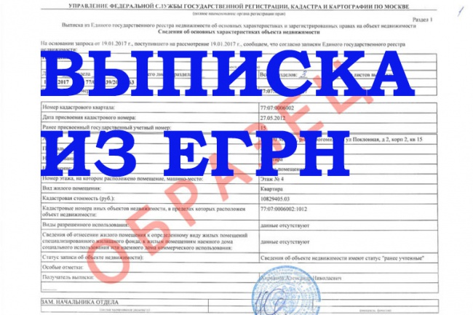
Красноярск, 19 июня 2018 года - Одной из самых востребованных услуг Кадастровой палаты является предоставление сведений из Единого государственного реестра недвижимости (ЕГРН). Учитывая разнообразие целей получения сведений, заявитель может выбрать конкретный вид выписки из ЕГРН и получить именно те сведения, которые ему необходимы. Однако нередко у граждан встречаются ситуации – получили выписку из ЕГРН, а нужных сведений в ней не оказалось. Это связано с многообразием форм выписок. Рассмотрим самую распространенную из форм - выписку из ЕГРН об объекте недвижимости.
В прошлом столетии, когда началась приватизация земель, участки стали предоставлять гражданам и организациям. Права собственности, постоянного бессрочного пользования, пожизненного наследуемого владения на такие земельные участки возникали на основании постановлений администраций районов, согласно которым выдавались документы на земельные участки, такие как: государственные акты на право собственности на землю, пожизненного наследуемого владения, постоянного (бессрочного) пользования землей; свидетельства о праве собственности на землю; свидетельства на право собственности на землю или право постоянного (бессрочного) пользования на землю. Такие документы признаются юридически действующими, а права, возникшие на основании таких документов действительными.
Сведения о правах на такие участки отражаются только в графе «Особые отметки» выписки из ЕГРН об объекте недвижимости. Чаще всего данные сведения необходимы при вступлении в наследство для подтверждения прав умершего родственника на имущество.
Еще одна распространенная ситуация – план объекта недвижимости есть, а координат нет. Если требуется получить информацию о координатах объекта, то опять же следует заказать выписку из ЕГРН об объекте недвижимости, т.к. необходимые сведения содержатся именно в данной форме выписки.
Помимо вышеуказанной формы сведения могут быть предоставлены в виде выписки из ЕГРН:
- о переходе прав на объект недвижимости;
- о правах отдельного лица на имевшиеся (имеющиеся) у него объекты недвижимости;
- о признании правообладателя недееспособным или ограниченно дееспособным;
- о кадастровой стоимости объекта недвижимости;
- о зарегистрированных договорах участия в долевом строительстве;
- о содержании правоустанавливающих документов;
- о дате получения органом регистрации прав заявления о государственном кадастровом учете и (или) государственной регистрации прав и прилагаемых к нему документов.
Обратиться за получением сведений из ЕГРН можно несколькими способами.
Первый способ – обратиться лично в офис Кадастровой палаты или МФЦ.
Второй способ – обратиться в Кадастровую палату, направив документы Почтой России на адрес 660018, а/я 2452.
Третий способ – обратиться электронно с помощью официального сайта Росреестра www.rosreestr.ru.
Следует отметить, что согласно действующего законодательства сведения предоставляются за плату за исключением выписки из ЕГРН о кадастровой стоимости объекта недвижимости.
Обращаем внимание, что при получении сведений в электронном виде выписки заверяются электронной цифровой подписью уполномоченного лица Кадастровой палаты. Данная выписка имеет такую же юридическую силу, что и документ, выданный на бумаге. Однако, некоторые заявители, получив документ в электронном виде и распечатав его на бумаге, обращаются в Кадастровую палату для его заверения. Повторное заверение такой выписки законодательством не предусмотрено. Поэтому лучше сразу заказать выписку из ЕГРН в нужном виде – на бумаге. Также стоит отметить необходимость правильного указания адреса электронной почты, при желании получить выписку из ЕГРН электронно.

Контакты для СМИ
Елена Нацибулина
+7 391 228-66-70 (доб. 2224)
Владислав Чередов
+7 391 228-66-70 (доб. 2433)

press@24.kadastr.ru

Филиал ФГБУ «ФКП Росреестра» по Красноярскому краю
660018, Красноярск, а/я 2452

